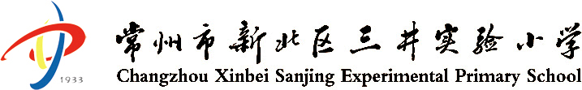
科信组组·第二期
2016年10月11日

【新闻速递】
思维碰撞，点亮精彩课堂
2016年10月11日在常州市三井实验小学开展了科学信息教研组本学期的第2次教研活动。综合组近20位教师参与了此次活动。徐校长对此次活动进行了全面、中肯的评价，并对科学信息教研组提出了更高的要求。
活动期间，大家首先观摩了陈国强校长科学示范课《我们的地球》。陈校长选题从孩子们的兴趣出发，贴近孩子们的日常生活，设计精妙，环节紧凑，过度达到了思维上的水到渠成，为学生提供了有结构的材料，利用利用问题来诱发和激起学生的求知欲。这堂课体现出了上课教师精湛的教学水平，同时，也展示出了三井实验小学的学生在科学课程不断的改革和完善的过程中逐渐形成的良好的科学素养。
课后听课老师与徐校长一起对陈校长的课进行了评价与研讨。特别是徐校长校长提出的“四真”：真实的情境；真实的问题；做真实的研究；用于真实的事件。这是小学科学新的课程标准提出的要求。科学教师平时的教学过程中一定要落实好这“四真”。徐校长还提醒我们，要给孩子更多的机会：表达的机会，质疑的机会，交流的机会。只有这样，才能够让学生的主体性、能动性和独立性在逐渐地生成、张扬、发展和提升。这一点与我们求原五要素中“自能”这一要素不谋而合。
科学信息组的教师期待下一次的学习与交流。
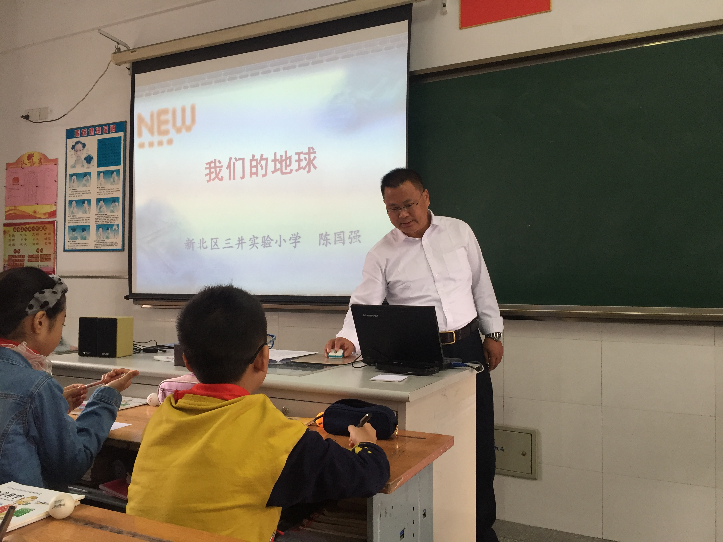

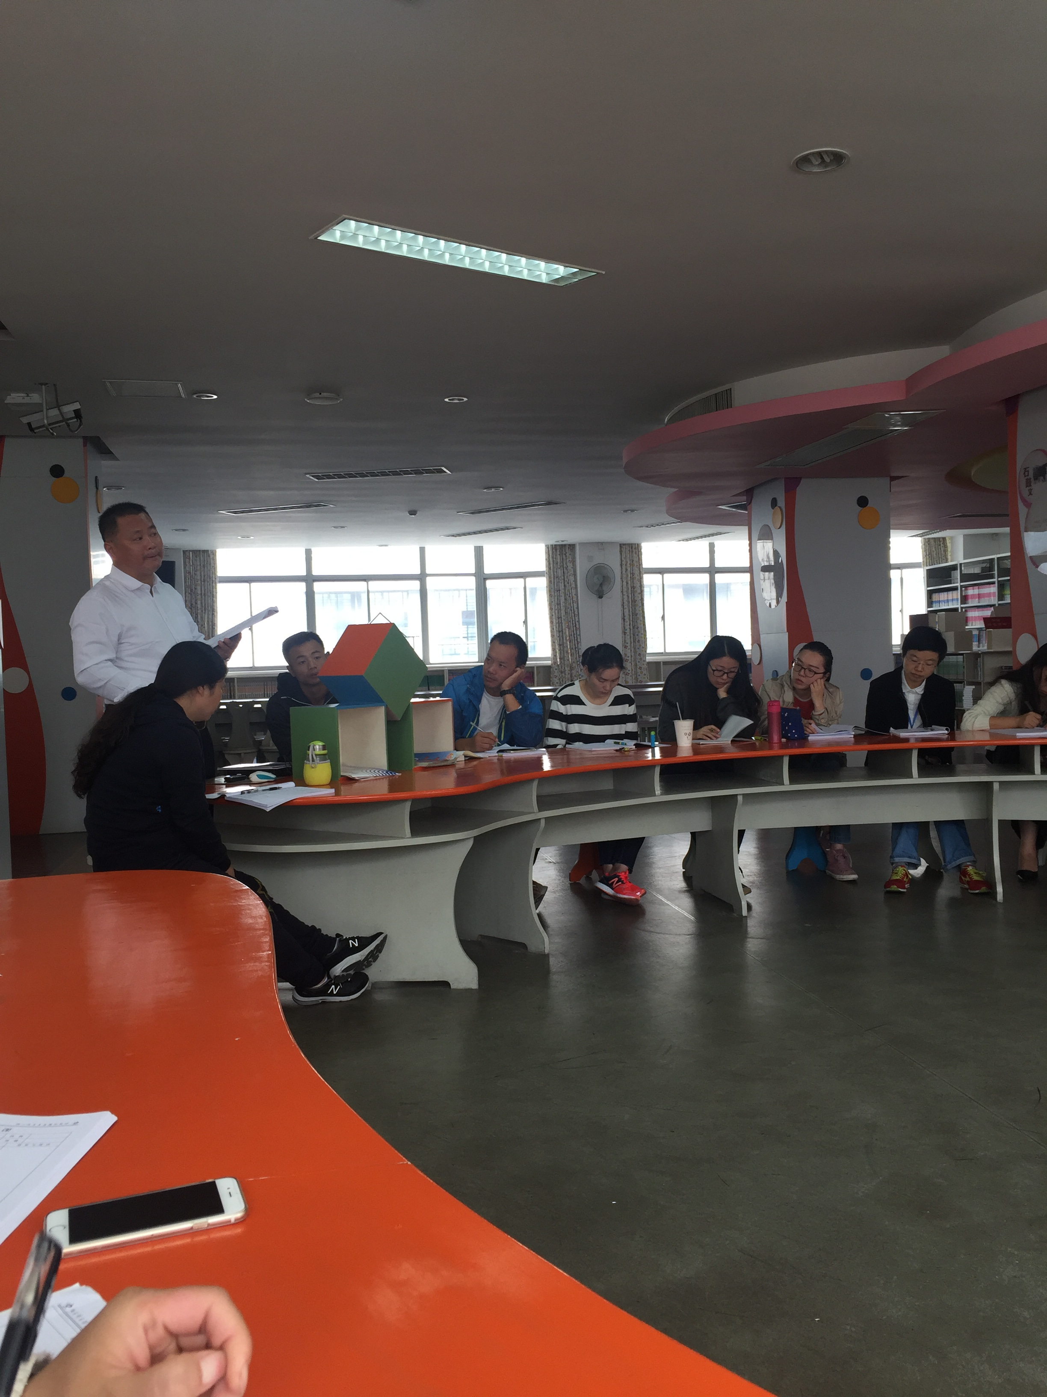

【求原课堂】
【教学设计】
地球的形状

一、活动导入。
同学们，你们熟悉这些地方吗？（校门、操场、天井、道路）
问：那么，你知道我们学校所占的地方是什么形状的呢？（有不同想法吗？——质疑）
这些是同学们的猜测（板书）。要想知道我们学校所占的地方是什么形状，同学们能想到哪些办法呢？
（居高临下、走一走、看一看、量一量）
高空俯瞰图。
小结：“不识庐山真面目，只缘身在此山中”，我们自以为熟悉的东西未必真的了解。只有不断质疑才能让我们不断接近真相！（板书：不断）
二、古人也遇到了同样的苦恼，他们非常想知道，生活的这片大地是什么样子的？
（课题：地球的形状）
想想：古人会用什么样的办法来研究这样一个问题呢？
爬到高处去看。他会看到什么呢？
（出示泰山、雪山图）：站在山颠，古人会怎样想？（不着急说）
除了爬到高处，他还会怎么样？
（出示大海、沙漠、草原、田地）：从身边去看，看到了什么？
根据这些信息，他们会作出怎样的判断？（或问：大地可能是什么样子的？）
天圆地方说。让学生解释（天象盖子，被大地上四根柱子支撑着；地象方形棋盘，被几根大绳索悬挂在天的下方）
你看，身边的问题很有意思。古人先是提出问题，作出猜测。天圆地方说只是其中的一种。
三、后来古人感到地方说无法解释眼睛看到的一些自然现象。
亚里士多德对这一说法提出了质疑。他认为地球是圆球形，并第一次提出了“地球”这一名称。你看，亚里士多德是不是很伟大？
古人会不会一下子就相信？他们会提出怎样的质疑？（你有什么证据能证明地球是球形的呢？）
那么，亚里士多德的证据是什么呢？（月食现象）
我们一起来观察月食现象，看看能不能说明问题。
（1）用球形
（2）用方形
对亚里士多德的结论有质疑吗？真的可以证明地球是圆球形的吗？有没有
可能是别的形状？
（3）用半球形
（4）用圆柱形
观察的结果是相同的。这一现象只能说明地球是圆形的，并不能证明地球一定是球形的。
我国古代的张衡也了不起，提出了类似的想法：认为天地都是圆的，硬壳的天包着地，正如鸡蛋壳裹着鸡蛋黄，上微拱下圆凸的半球体陆地浮在水中。这就是著名的“浑天说”。
住在海边的人们经常看到进港的帆船，总是先看到桅杆，再看到船身（模拟实验）。帆船进港这个现象能断定地球是圆球形的吗？
是的，这些说法有一个共同的地方，谁知道吗？我们把这类猜测称为“地圆
说”。
可是，还是有很多人不相信地是圆的！为什么？（眼睛看到的大地明明是平
的）这又是什么原因呢？
模拟实验：三个大小不同的球，分别用同样长的塑料片弯一弯，你观察到什
么？
四、那么，还能用哪些办法证明地球是球形的呢？古人找到新的证据了吗？
边简述故事，边模拟环球航行。
在1519年9月，航海家麦哲伦Magellan率领一支200多人的探险船队，分乘5艘帆船从西班牙出发，向西南穿越大西洋，绕过南美大陆南端的海峡后来命名为麦哲伦海峡，以纪念麦哲伦在人类航海史上作出的巨大贡献。进入太平洋。一路上船员们历尽千辛万苦，还有不少人病死在途中。1521年3月，船队到达菲律宾。 麦哲伦因介入岛上部族纠纷，被当地居民杀死。最后，船队只剩下1艘帆船和10多名船员。他们向西穿过印度洋，绕过非洲南端的好望角，终于在1522年9月回到原出发地西班牙。 麦哲伦船队首次完成了绕地球一周的航行。
麦哲伦环球航行，开辟了新航路，证明地球是圆的，这在当时是个了不起的发现。
但是，即便如此，人们依然不相信地球是圆球形。为什么呢？
（人会掉下去的。环球航行165年之后，牛顿才发现了万有引力）
五、问：怎样才能得到可靠的证据呢？
（飞到天上看一看）
古人想做没做到的事，现代人做到了。随着科技的发展，阿波罗登月飞船为我们拍下了第一张地球照片。（图片）
我们从这里可以看出地球的真实形状：地球是一个球体。
2003年10月15日9时中华民族梦想了几千年的飞天变成了现实，是中华民族一次划时代的飞行。我国神舟飞船也同样拍下了地球的照片。
六、对地球形状的研究到此结束了吗？（生若说还没有，你还想研究什么？）
还没有！科学家通过精确测量，发现：地球是一个赤道略鼓，北极略尖，南极略凹的类似梨形的近似球体。
结束了吗？还没有。现代科学研究表明，地球的形状是在不断变化的。地球在旋转过程中，加上月球的潮汐作用，表面形状会起伏变化。
到此为止，总该结束了吧。没有，科学家还精确测量了地球的腰围甚至体重。（课本p16）。地球的重量现代测量的结果为59.76万亿亿吨。关于地球的周长和重量，也同样经历了地球形状的探究历程，有兴趣的同学可以查阅一些资料。
你看，我们现在看似再简单不过的问题，却经历了多么复杂、多么漫长的探索过程。人类的认识过程也是一个求真的思索过程，科学探索永无止境。希望通过今天这节课的学习，同学们能在学习、生活中多问几个为什么？多问一问：是这样吗？或许你会有新的发现。

【课堂实录】
课题：<我们的地球> 课堂实录 执教：陈国强 学科：科学
师：同学们，你们熟悉这些地方吗？（校门、操场、天井、道路）
生：熟悉。
师：那么，你知道我们学校所占的地方是什么形状的呢？
生：学生长方形，正方形等。
师：要想知道我们学校所占的地方是什么形状，同学们能想到哪些办法呢？
生：到高处看。
师：“不识庐山真面目，只缘身在此山中”，我们自以为熟悉的东西未必真的了解。只有不断质疑才能让我们不断接近真相！古人也遇到了同样的苦恼，他们非常想知道，生活的这片大地是什么样子的？
板书课题：地球的形状
师：想想古人会用什么样的办法来研究这样一个问题呢？
爬到高处去看。他会看到什么呢？
师：（出示泰山、雪山图）：站在山颠，古人会怎样想？（不着急说）
除了爬到高处，他还会怎么样？
（出示大海、沙漠、草原、田地）：从身边去看，看到了什么？
师：根据这些信息，他们会作出怎样的判断？（或问：大地可能是什么样子的？）
天圆地方说。让学生解释（天象盖子，被大地上四根柱子支撑着；地象方形棋盘，被几根大绳索悬挂在天的下方）
你看，身边的问题很有意思。古人先是提出问题，作出猜测。天圆地方说只是其中的一种。
师：后来古人感到地方说无法解释眼睛看到的一些自然现象。
亚里士多德对这一说法提出了质疑。他认为地球是圆球形，并第一次提出了“地球”这一名称。你看，亚里士多德是不是很伟大？
师：古人会不会一下子就相信？他们会提出怎样的质疑？（你有什么证据能证明地球是球形的呢？）
那么，亚里士多德的证据是什么呢？（月食现象）
我们一起来观察月食现象，看看能不能说明问题。
（1）用球形
（2）用方形
对亚里士多德的结论有质疑吗？真的可以证明地球是圆球形的吗？有没有
可能是别的形状？
（3）用半球形
（4）用圆柱形
观察的结果是相同的。这一现象只能说明地球是圆形的，并不能证明地球一定是球形的。

【智慧碰撞】
【说课议课】
陈校长：没想到这么多老师来听课，本节课对学生的能力要求很高，特别是不断质疑的能力。本节课从学生熟悉的学校的形状开始，到地球形状，带领学生质疑探究共同认识地球的形状。
刘玲：本节优点很多，有很多地方更值得我学习，陈校长依据《课标》理念，结合六年级学生的年龄特点，本着“用教材教，而不是教教材”的思路，设计了问题引入、经历探究、总结提炼、激发兴趣这几个教学环节。下面我就谈谈我几点感受吧。
一、问题引入，以激发学生们学习兴趣。科学的本质就是从提出问题到解决问题，特别是日常生活中人们所关心的问题。科学教育的目的就是培养学生科学的思维方式和努力去发展学生解决问题的能力，这一点覃老师做得非常好。
二、将猜想、实验、思考、交流这些探究的科学过程充分让学生经历，在探究中学会探究，从而提高自身的科学素养。
三、让学生学会探究。让学生亲身经历科学探究的全过程，从中获得科学知识，增长才干，体会科学探究的乐趣，理解科学的真谛，这便是科学教育的全过程。靠教师讲书本知识，让学生死记硬背那些知识结论，绝不是科学教育。
四、激发科学情趣，懂得科学道理。使得学生们亲近科学，在日常生活中运用科学，从而把科学转化为对自己日常生活的指导。
徐校长：真实的情境；真实的问题；做真实的研究；用于真实的事件。这是小学科学新的课程标准提出的要求。科学教师平时的教学过程中一定要落实好这“四真”。要给孩子更多的机会：表达的机会，质疑的机会，交流的机会。只有这样，才能够让学生的主体性、能动性和独立性在逐渐地生成、张扬、发展和提升。这一点与我们求原五要素中“自能”这一要素不谋而合。
【教研总结】
本次教研活动中，研讨中，老师与专家们一起对陈校长的课进行了评价与研讨。特别是徐校长提出的“四真”：真实的情境；真实的问题；做真实的研究；用于真实的事件。这是小学科学新的课程标准提出的要求。科学教师平时的教学过程中一定要落实好这“四真”。徐校长还提醒我们，要给孩子更多的机会：表达的机会，质疑的机会，交流的机会。只有这样，才能够让学生的主体性、能动性和独立性在逐渐地生成、张扬、发展和提升。这一点与我们求原五要素中“自能”这一要素不谋而合。

